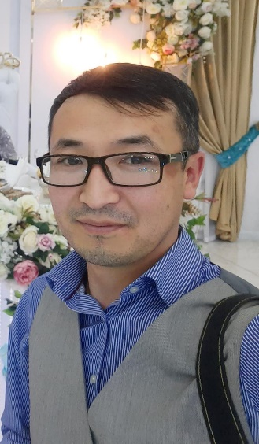

**ШҚО білім басқармасы**

**Өскемен қаласы бойынша білім бөлімінің**

**''Шоқан Уәлиханов атындағы 3 мектеп-лицейі'' КММ**

**Информатика пәні мұғалімі**

**Жамай Кенжехан**

**БІЛІМ БЕРУДІ ЖАҢАРТУ ЖАҒДАЙЫНДА**

**ИНФОРМАТИКА ПӘНІН ОҚЫТУДЫҢ ЕРЕКШЕЛІКТЕРІ**

Елбасымыз Н.Ә. Назарбаев жолдауында айқандай: **«Болашақта өркениетті дамыған елдердің қатарына ену үшін заман талабына сай білім қажет. Қазақстанды дамыған 50 елдің қатарына жеткізетін, терезесін тең ететін – білім».** Сондықтан, қазіргі даму кезеңі білім беру жүйесінің алдында оқыту үрдісінің технологияландыру мәселесін қойып отыр. Оқытудың әртүрлі технологиялары сарапталып, жаңашыл педагогтардың іс – тәжірибесі зерттеліп, мектеп өміріне енуде. Жаңа технологияны меңгеруде мұғалімнің жан – жақты, білімі қажет.

**Қазіргі мұғалім:**

* **Педагогикалық үрдісте жүйелі жұмыс жүргізе алатын;**
* **Педагогикалық өзгерістерге тез төселетін;**
* **Жаңаша ойлау жүйесін меңгере алатын;**
* **Оқушылармен ортақ тіл табыса алатын;**
* **Білімді, іскер, шебер болу керек;**

Жаңа педагогикалық технологияның ерекшеліктері – өсіп келе жатқан жеке тұлғаны жан –жақты дамыту. Инновациялық білімді дамыту, өзгеріс енгізу, жаңа педагогикалық идеялар мен жаңалықтарды өмірге әкелу. Бұрынғы оқушы тек тыңдаушы, орындаушы болса, ал қазіргі оқушы – өздігінен білім іздейтін жеке тұрға екендігіне ерекше мән беруіміз керек.

**Қазіргі оқушы:**

* **Дүниетаным қабілеті жоғары;**
* **Дарынды, өнерпаз;**
* **Іздемпаз, талапты:**
* **Өз алдына мақсат қоя білу керек;**

Осындай тұлғаны дамыту үшін оқытудың жаңа технологиясы қажет. Оқыту үрдісінде осындай әдістерді пайдалану мұғалімнің өзінің шеберлігі қарай жүзеге асады.

ХХІ ғасыр – бұл ақпараттық қоғам дәуірі, технологиялық мәдениет дәуірі, айналадағы дүниеге, адамның денсаулығына, кәсіби мәдениеттілігіне мұқият қарайтын дәуір. Бүгінгі білім мазмұны мұғалім мен оқушының арасындағы байланысты субъективті деңгейде көтерудегі демократиялық бастамалардың барлығы мұғалімдер арқылы жүзеге асырылады. Бүгінгі мұғалімге тек пән мұғалімі ретінде қабылдау олқылық көрсетеді. Мұғалім қоғам айнасы.

***«Баланың ынтасын артыру үшін      оқылатын         нәрседен  біржаңалық болуы керек»***

***Жүсіпбек Аймауытов***

Уақыт талабы оқу-тәрбие үрдісін батыл интенсивтендіру- оқушылардың білім жүйесін сапалық жаңа деңгейге көтеру үшін ұстаздан терең білімділікті, кәсіптік шеберлікті, ыждағаттылықты талап етеді. Осы талаптарға сай мұғалім қызметіндегі шығармашылық негіздерді нығайту- оқушыларға білімді игертуде бар мүмкіншілікті тиімді пайдалану, барлық әдіс-тәсілдерді жетілдіріп отырғанда ғана сапалы білім, дұрыс тәрбие беру жүзеге асады.

Қазіргі заман талабына сай адамдардың мәлімет алмасуына, қарым-қатынасына ақпараттық-коммуникациялық технологиялардың кеңінен қолданысқа еніп, жылдам дамып келе жатқан кезеңінде ақпараттық қоғамды қалыптастыру қажетті шартқа айналып отыр. Осы орайда келешек қоғамымыздың мүшелері – жастардың бойында ақпараттық мәдениетті қалыптастыру қоғамның алдында тұрған ең басты міндет.

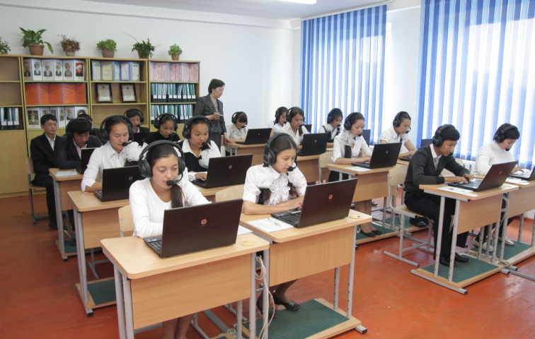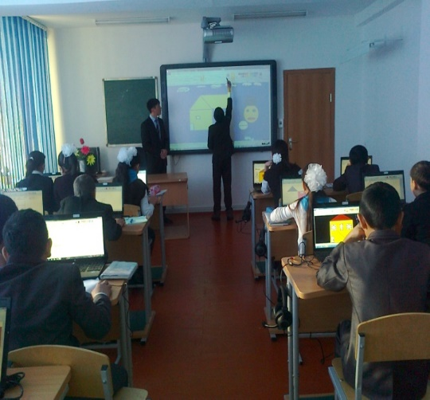

Информатика пәнін білім мазмұнын жаңарту жағдайында оқытудың мақсаттарын алға қоямын:

**Информатика пәнінің білім мазмұнын жаңарту жағдайындағы мақсаты:**

* Оқу-әдістемелік электронды кешендер құру, әдістемелік пәндік Web-сайттар ашу;
* Жалпы компьютерлік желілерді пайдалану;
* Білім мазмұнын жаңарту жағдайында инновациялық әдістерді пайдаланып, бағдарламалық сайттар, құралдар жасау (мультимедиалық және гипермәтіндік технологиялар).
* Қашықтықтан оқыту (Internet желісі) барысында өздігінен қосымша білім алуды қамтамасыз ету.
* білім мазмұнын жаңарту жағдайында Smart технологияларын ұғыну арқылы информатика мұғалімдерінің кәсіби біліктіліктерін арттыру.

Оқу үдерісі кезеңдерінде информатика пәнін оқытуда Smart технологияларын қолдану қажеттілігіне негізделеді. Кәсіби қызметтің мазмұнына өзгеріс енгізіп, білім беру мазмұнын жаңарту жағдайында информатика пәнін оқытуда сандық білімдік қорларын, интернет сервистерді қолдану қабілеттерін қалыптастыруға  мүмкіндік береді.

**Міндеттері:**

* Smart learning жүйесін қолдану бойынша халықаралық тәжірибені талдау;
* білім мазмұнын жаңарту жағдайында Smart learning енгізу жүйесі мәселелерін анықтау;
* информатика сабақтарында Smart енгізу бойынша SWOT-талдауын құрастыру;
* мектептердің Smart learning жүйесі мүмкіндіктерін және материлды-техникалық базасын есепке ала отырып информатика бойынша сабақтарды жобалауды үйрету;
* тәжірибеде сандық білім контенттерін дайындау және енгізу;
* информатиканы оқытуда заманауи мультимедиа-қорларын, ғаламтор қызметтерін қолдану техникасын меңгеру.

**Бағыттары:**

* а) электронды оқулықтар;
* ә) телекоммуникациялық технологиялар;
* б) мультимедиалық және гипермәтіндік технологиялар;
* в) қашықтықтан оқыту (басқару) Интернет;
* г) робототехника;
* ғ) Smart технологиялар.

**Информатика пәнін оқытудағы қиыншылықтыр :**

- оқу үдерісіндегі тұлғалық-дамушылық, құзыреттілік тәсілді жүзеге асыруда информатика пәні мұғалім дайындығының жеткіліксіз деңгейі;

- оқушының өз бетімен орындайтын іс-әрекетін ұйымдастырудың қажеттілігін түсіну және өздігінен жұмыс жасауды дамытуға бағытталған технологияларды қолданудың әлсіздігі;

- информатика мұғалімдерінің ақпараттық-білімдік ортасын жобалауда практикалық дағдыларының жеткіліксіз деңгейі;

- оқушыларды білім беру сапасын бағалаудың халықаралық зерттеулеріне (TIMSS, PISA)  қатысуына дайындық технологияларын  білуінің төмендігі;

 Күтілетін нәтиже

**Білім беру мазмұнын жаңарту жағдайында информатика пәнін оқытуда:**

* Smart технологияларын қолдану қажеттілігіне негіздеу,
* кәсіби қызметтің мазмұнына өзгеріс енгізу,
* мультемедиа-қорларды, Internet желілерін қолдану, қашықтықтан оқыту
* оқу-әдістемелік электронды кешендер құру, әдістемелік пәндік Web-сайттар ашу;

SMART технология – жаңа заманның құралы. Білім беру мазмұнын жаңарту жағдайында информатика пәнін оқытуда шығармашылыққа көп мүмкіндік береді.

SMART  тақтаның ерекшелігі:

* екі қолданушы бір уақытта қолдана алады, яғни, тақтада бір уақытта жазып, сурет салуға және  жасалған жұмысты файлда сақтауға мүмкіндік береді;
* интерактивті тақтаның жұмыс жасау кеңістігі үлкейтілген;

Интерактивті тақтамен жұмыс жасаудың артықшылықтары:

* Барлық жастағы оқушыларға тиімді;
* Оқытушыға Web-сайттар және басқа да ресурстармен жұмыс жасай отырып, материалдарды оқушыларға жеткізуді күшейтеді;
* Сыныпта талқылау мен араласуға кең мүмкіндік береді;
* Көптеген түрлі және динамикалық материалдарды қолдану арқасында оқушы мен оқытушыға сабақты қызықты етіп өткізуге көмектеседі.

**SMART құрылғылар не үшін қажет?**

* SMART телефон, планшет сияқты соңғы технологияларды қолданып жүрген оқушыларға бұл тақта түсінікті, әрі сабаққа деген қызығушылығын арттырады;
* Сенсорлық экран тез жұмыс жасаумен қатар, бір уақытта бірнеше оқушының жұмыс жасауына көмектеседі;
* Технология жаңартылған сайын ол кешендендіріліп, сабаққа керекті материалдар да толықтырыла түседі.
* Сабаққа қажетті құралдарды ресурстар сайтынан алуларына немесе интернетпен жұмыс жасауға болады;
* 3D объектілерді түсіндіруге көп көмегі тиеді;
* Оқушылардың сабаққа қызықты, әрі белсенді қатысуына ықпал етеді;
* Оқушылардың бір уақытта бірнеше оқушы жұмыс жасай алуына байланысты,  топпен жұмыс жасауды да ыңғайлы;
* Сабаққа керек материалдар әзір болса, жақсы өтуіне септігі тиеді;
* Смарт экранда объектілер мен жазбаларды қозғауға, суреттер мен диаграммаларға комментариилер қосуға мүмкіндік береді.

Өз іс-тәжірибеме тоқталатын болсам, «SMART» технологиясының элементтерін пайдалана отырып информатика пәнін қызықты, өзгеше өткізу үшін, смарт телефон, планшет сияқты соңғы технологияны қолданып, сабаққа деген қызығушылығын арттырамын.

**«SMART»**

**Жалпы мaқсат:**

Aнықтамасын беру aрқылы қaтысушыларды oқыту  мен oқудағы іс-тәжірибeні қолдaнуларына ықпaл жасау, **SMART —**тың мaңызын ашу, сабaққа oқыту нысаны ретінде әңгімeлесуді енгізу.

**Сілтеме:**

Интернет желісі,қажетті ресурстар

**Оқу нәтижесі**

**SMART —**тың oқыту мен оқудaғы әдіс-тәсілдeрді түсінeді, жaңа көзқарaстар қалыптастырaды,тәжірибeсінде қолдaнады, сабақтың сапа,үлгерімін,жетістік нәтижелерін анықтағанда қалайша тиімді қолдaнуға болатыны туралы өз түсінігін қалыптaстырады.

**Түйінді идеялар:**

**SMART** талдау тaқырыбына сәйкес тапсырма беру.

**SMART** **–**қа қатысты  деректер мен мәліметтер беру.

**Сабақта қолданылатын материалдар:**

А3 парақтары, стикер, интербелсенді тақта, презентация, маркер, қалам.видеожазба

**Oқыту әдістері:**

Оқыту мен оқудaғы жаңа тәсілдер

Оқуды бағaлау

АКТ-ны қолдану

Сыни тұрғыдaн ойлaуға үйрету

тoптық жұмыс

**Дерек көздері:**

Интернет жүйесі, қажетті ресурстар

**Тапсырмалар:**

«Өзіңді таны» бейнесуретін көрсету арқылы психологиялық жағымды ахуал  қалыптастыру, түсті стикерлер  арқылы топқа бөлу.Топ ережесін құру,«Құмырысқа» бейнекөрініс  көрсету арқылы коучинг тақырыбын ашқызу,**SMART –**тың нақты,өлшеуге болатын,қолжетімді,шындыққа негізделген түрлеріне постер құру.  бағалау көрсету.формaтивті бағалау, тапсырмалар орындату, жұппен жұмыс,дұрыс сұрaқтар қойғызу,сергіту сәті, топтық жұмыс, сабақты қорытындылау мақсатында аяқталмаған сөйлемдерді толықтыра отырып сабақтың мақсатын ашу, рефлексия жасау.

**Оқуға арналған тапсырмалар:**

Қосымша мәліметтер жинақтау

         Білім беру мазмұнын жаңарту жағдайында информатика пәнін оқытуда оқушыларды жеке, топпен жұмыс жасау негізінде білім алуымен ұштасады. **«SMART»**технологиясын пайдалану барысында оқушылардың пәнге деген қызығушылықтары  өзгеріп, өз бетінше ізденіп, сыни тұрғыдан  ойлау қабілеттерінің артқаны байқалды.

          «**SMART»**технологиясын пайдаланудың мәні компьютерлік техниканың мүмкіндіктерін баланың жеке тұлғасын дамыту проблемасының маңына топтасқан дидактикалық - әдістемелік проблемалық міндеттерді шешуге бағындыру болып табылатындай. Сондай-ақ оқушының компьютерлік сауаттылығы артады.

          Қазіргі заман талабына сай адамдардың мәлімет алмасуына, қарым-қатынасына **«SMART»** технологияларының кеңінен қолданысқа еніп, жылдам дамып келе жатқан кезеңінде ақпараттық қоғамды қалыптастыру қажетті шартқа айналып отыр. Осы орайда келешек қоғамымыздың мүшелері – жастардың бойында ақпараттық мәдениетті қалыптастыру қоғамның алдында тұрған ең басты міндеті.

   Жаңа педагогикалық технологияның ерекшеліктері – өсіп келе жатқан жеке тұлғаны жан –жақты дамыту. Инновациялық білімді дамыту, өзгеріс енгізу, жаңа педагогикалық идеялар мен жаңалықтарды өмірге әкелу. Бұрынғы оқушы тек тыңдаушы, орындаушы болса, осы технологияларды  пайдалану барысында   қазіргі оқушы – өздігінен білім іздейтін жеке тұлға,  дүниетаным қабілеті жоғары, дарынды, өнерпаз, іздемпаз, талапты, өз алдына мақсат қоя білетін тұлға екендігін байқауға болады.

**Қорытынды**

Сабақтың қызықты да түсінікті болуы мұғалімнің шеберлігі мен ізденімпаздығына тікелей байланысты.

Сонымен, қорыта айтқанда, жаңа технологиялар:

* Оқушының өз қабілетіне, болашағына сенуіне;
* Оқушыны ынталандыруға;
* Оқушы мен оқытушының ынтымақтастық қарым-қатынасына;
* Оқушының өз білімін бағалай білуіне бағыттауға мүмкіндік беретініне көз жеткіздім.

Информатика пәнін оқытуда жаңа ақпараттық технологияларды қолданудың маңызы өте зор. Сондықтан, ізденген ұстаздан ғана шығармашыл, дарынды шәкірттің шығары анық.